201. Определить количество вещества ν и число N молекул кислорода массой m=0,5 кг.

O₂  m=0,5 кг  M = 0.032кг/моль | Количество молей в массе вещества m равно 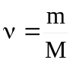, где M – молярная масса вещества. Поэтому 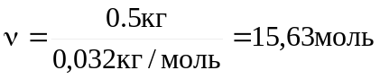.  Число молекул в ν количестве молей равно N=N_{A}×ν, где N_{A} = 6.023×10²³моль⁻¹ – число Авогадро. Тогда  .
ν = ?
N = ?

